Manejo de imagenes

Android Estudio V3.0.17/Flutter

Objetivo:Manejo de imagenes

F.Creación: 7-4-2018

Programa:

Fuente: BoxFit

El programa principal para iconos
Apenas se ve el mail
Widget miIcono(){
return new Icon(
Icons.mail,
color: Colors.red[500],
);
}
@override
Widget build(BuildContext context) {
return new MaterialApp(
home: new Scaffold(
body: miIcono(),
),
);
}
}

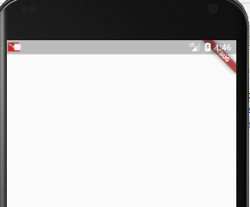

Tratamiento de imágenes
En el archivo pubspec.yaml se debe colocar la imagen con las que vamos a tratar. Previamente creamos un directorio de imágenes en la raiz de la aplicación.Y copiamos la chica5.jpg
uses-material-design: true
assets:
- imagenes/chica5.jpg

class MyApp extends StatelessWidget {
Widget miImagen(){
return new Image.asset(
'imagenes/chica5.jpg',
width: 600.0,
height: 240.0,
fit: BoxFit.cover,
);
}
@override
Widget build(BuildContext context) {
return new MaterialApp(
home: new Scaffold(
body: miImagen(),
),
);
}
}

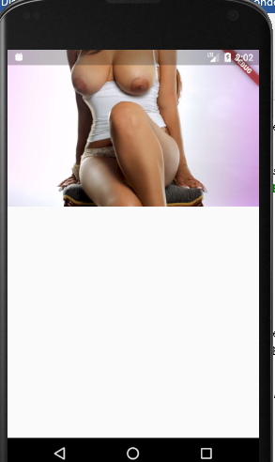
BosFit tiene varias posibilidades ver

